Достижения воспитанников
Название конкурса, выставки, проекта | Сроки | Результат | Дипломы
- Участие в конкурсах ДОУ
- Участие в муниципальных конкурсах
Городской творческий конкурс «Звездный малыш», МАУ ДО «Дом творчества «Форус» Советского района г. Улан - Удэ». | Октябрь 2020 г. | Москвитина Милана  Диплом II степени | 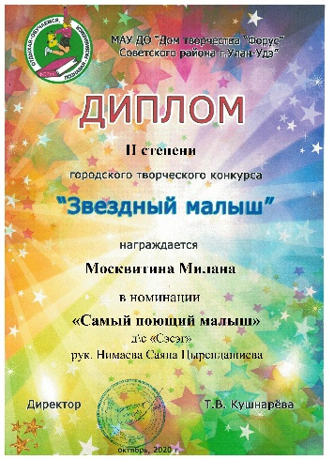
I городской конкурс «Мы разные, но мы вместе», Муниципальное автономное общеобразовательное учреждение «Средняя общеобразовательная школа № 48 г. Улан - Удэ» Дошкольное образование | Ноябрь  2020 г. | Группа № 14 «Ирисы». Номинация «Хореографическое искусство»  Диплом III степени | 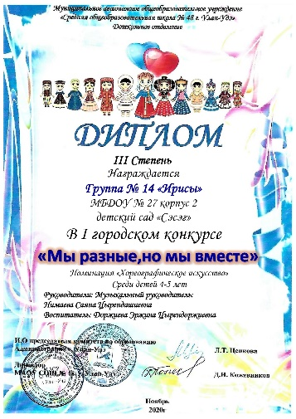
I городской конкурс «Мы разные, но мы вместе», Муниципальное автономное общеобразовательное учреждение «Средняя общеобразовательная школа № 48 г. Улан - Удэ» Дошкольное образование | Ноябрь  2020 г. | Группа № 13 «Лилии». Номинация «Вокальное искусство»  Диплом III степени | 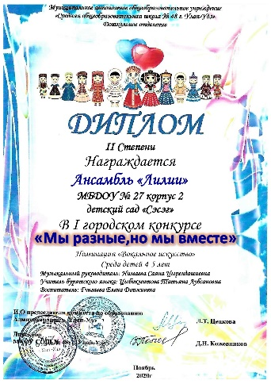
- Участие в интернет - конкурсах
Всероссийский конкурс творческих работ «Детский сад у нас хорош, лучше сада не найдешь». Всероссийский центр гражданских инициатив «Идея». | 29.09. 2020 | Группа № 13 «Лилии». Номинация «Маленький артист». Название работы: Танец «Дай похлопаю ладошкой»  Диплом III степени | 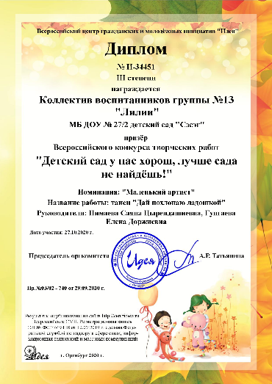
Всероссийский конкурс творческих работ «Детский сад у нас хорош, лучше сада не найдешь». Всероссийский центр гражданских инициатив «Идея». | 29.09. 2020 | Москвитина Милана. Номинация «Маленький артист». Название работы: Песня «Дождик»  Диплом I степени | 